Задание для 3 класса (8лет) по сольфеджио. Пятница 17.30-18.30.
- Арутюнян Нонна
- Ермаков Максим
- Каптур Екатерина
- Каширина Анастасия
- Кутлумаметова Эвелина
- Машенцова Лидия
- Мякишев Константин
- Рубцова Ангелина
- Салацкая Любовь
- Чухин Никита
Урок 1 .2 четверть. Тональность фа-диез- минор.
1.Тональность фа-диез минор: в ней при ключе три знака – фа, до и соль диезы.
В гармоническом фа-диез миноре повышается седьмая ступень (ми-диез),
в мелодическом – повышаются шестая и седьмая ступени (ре-диез и ми-диез), при нисходящем движении гаммы эта альтерация отменяется, звучит натуральный минор.
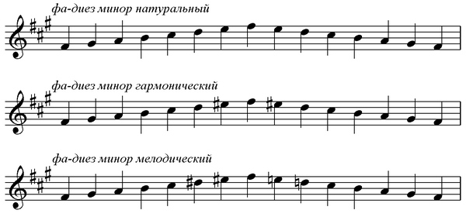

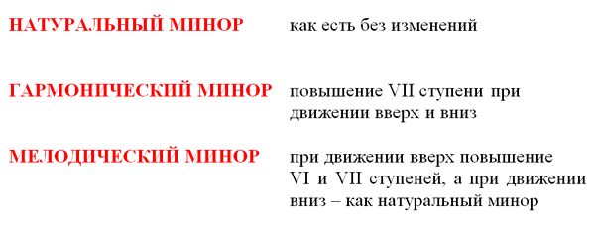

2. Построить гамму фа-диез минор (3 вида), в ней комплекс: показать разрешение неустойчивых ступеней в устойчивые, вводные звуки, t5/3.
Сольфеджирование и пение с листа
№ 213 – пение с листа:
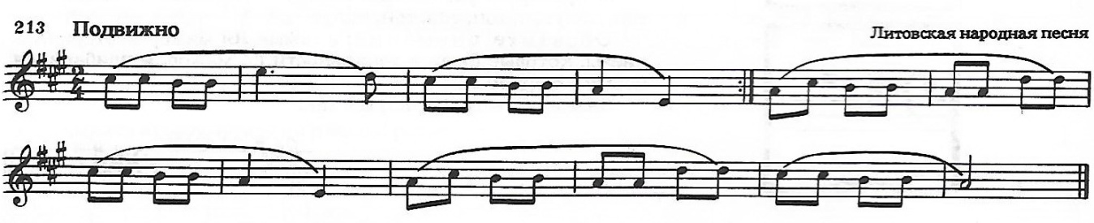
3. Повторить ритмическую группу: восьмая и две шестнадцатых, простучать данное ритмическое упражнение:
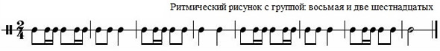
Домашнее задание:
- фа-диез минор петь
- ритм стучать
- № 269 петь
- Рабочая тетрадь Г.Ф. Калинина - класс стр. 13 №1 (в фа-диез миноре), 2,3.

Задание выполнить и прислать на электронную почту
tabolina231271@mail.ru или ВК не позднее 20 ноября до 17.00.

